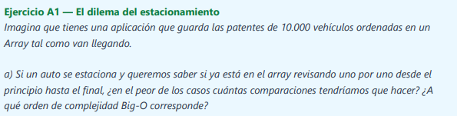
a) En el peor de los casos, cuando tenga que recorrer desde el inicio hasta el final, tendría que hacer unas 10000 comparaciones.
b) Corresponde a un orden de complejidad O(n).
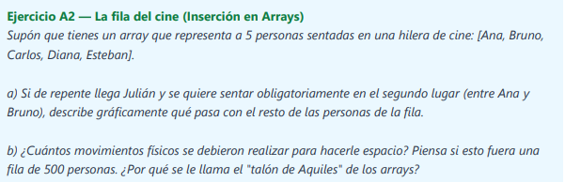
Array original:
Ana – Bruno – Carlos – Diana - Esteban
Llega Julián y quiere sentarse en la posición 2:
Ana – Julián – Bruno – Carlos – Diana - Esteban
Lo que ocurre:
- Ana permanece en su lugar.
- Julián ocupa el segundo lugar.
- Bruno se mueve un lugar a la derecha.
- Carlos se mueve un lugar a la derecha.
- Diana se mueve un lugar a la derecha.
- Esteban se mueve un lugar a la derecha.
b) ¿Cuántos movimientos físicos hubo?
Se tuvieron que mover 4 personas:
Persona | Movimiento
Bruno | 2.º → 3.º lugar
Carlos | 3.º → 4.º lugar
Diana | 4.º → 5.º lugar
Esteban | 5.º → 6.º lugar
Total: 4 movimientos.
¿Y si fueran 500 personas?
Si Julián quisiera sentarse al principio o cerca del comienzo de una fila de 500 personas, habría que mover casi las 500 personas una posición hacia la derecha.
- En el peor caso: 499 movimientos.
- Cuanto más al principio se inserta un elemento, más elementos hay que desplazar.
¿Por qué se le llama el "talón de Aquiles" de los arrays?
Porque insertar un elemento en el medio de un array es lento. Los arrays almacenan sus elementos en posiciones contiguas de memoria, por lo que para hacer espacio hay que desplazar todos los elementos siguientes una posición.
- Acceder a una posición del array es muy rápido: O(1).
- Insertar en el medio (o al principio) requiere mover muchos elementos: O(n).
Ese costo de mover elementos es la principal desventaja de los arrays, por eso se dice que es su "talón de Aquiles".
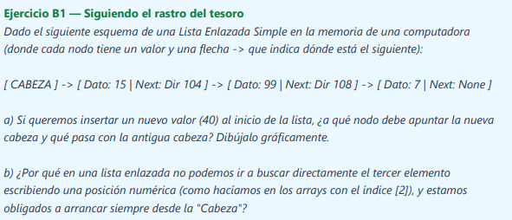
a) La nueva cabeza debe apuntar al nodo cuyo dato es 15 y que este apunta a la dirección 14.
b) No podemos acceder a una posición arbitraria porque la estructura de la lista enlazada no lo permite. Cada nodo se conecta con el otro a través de variables que almacenan direcciones.
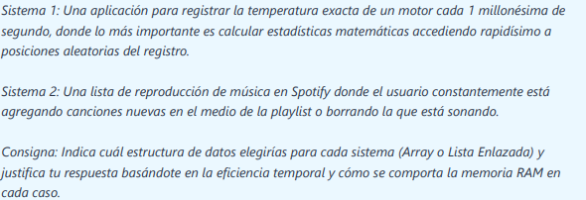
a) Para el sistema 1 la estructura de datos que elegiría es la del Array, ya que me permite acceder a una posición arbitraria con un coste de O(1).
b) Para el sistema 2 utilizaría la lista enlazada, porque me permite agregar, ordenar y eliminar elementos que la componen. Como desventaja, para agregar, ordenar o eliminar debería recorrer la lista, donde el peor caso seria su totalidad y el mejor los primeros elementos o los de la mitad.

